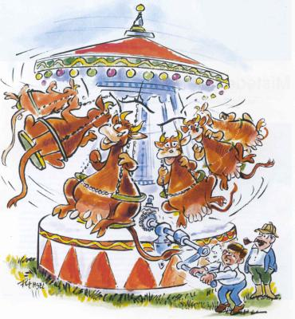
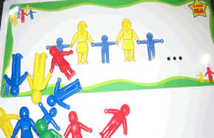
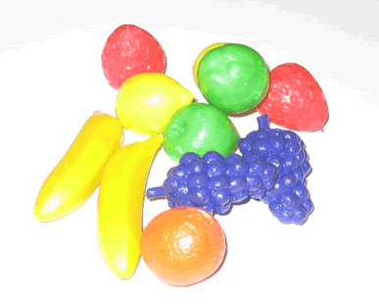
1

2
Raða stórum og litlum köllum

Telja og flokka liti
10 bláa, 10 gula og
10 rauða

3
Blanda – búa til lit úr gulum og bláum !

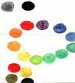
Raða formum
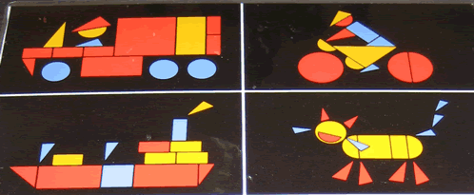
4

